**feladat 02**

A feladatunk, hogy könyveinket egy adatbázisba tároljuk el. Erre a célra egy alkalmazást kell készítenünk, ami lehetővé teszi, hogy a következő adatokat tároljuk el egy könyvről:

* ISBN : kötelező adat, 10 vagy 13 számjegyből álló egyedi azonosító
* Könyv író(i) : kötelező adat (jelenleg ha több író van, vegyük egynek őket vesszővel elválasztva
* Könyv címe: kötelező adat
* Kiadási év: kötelező adat
* Kiadó neve: kötelező adat

Az ISBN ellenőrzésére (validáció írásához) segítséget talál [itt](https://www.geeksforgeeks.org/regular-expressions-to-validate-isbn-code/).

Az űrlap címe legyen: *Új könyv bevitele* (20px, félkövér, középre igazított, fekete színű).

A beviteli mezők feletti feliratok 12px, dőlt, sötétszürke.

A gomb legyen kék színű, benne a szöveg 14px és fehér színű, középre igazított.

**feladat 03**

Nagyban készülünk a tavaszi Ultra Balaton futásra. Ennek érdekében egy olyan alkalmazást akarunk magunknak készíteni, ami eltárolja a napi adatokat a futásról.

* Dátum: kötelező adat
* Távolság: kilóméterben, kötelező adat, nem lehet kevesebb, mint 0km
* Átlagsebesség: kötelező adat, km/h-ban megadva
* Elégetett kalória: kcal-ban, kötelező adat
* Idő: kötelező adat, percekben

Az űrlap címe legyen: *Új futás rögzítése* (22px, félkövér, középre igazított, kék színű).

A beviteli mezők feletti feliratok 13px, dőlt, fekete.

A gomb legyen kék színű, benne a szöveg 15px és sárga színű, középre igazított, hossza legalább 100px.

**feladat 04**

A feladat **feladat 02**-t módosítanunk kell. A képernyőn meg szeretnénk jeleníteni az adatbázisban szereplő adatokat is. A képernyőt az alábbiak szerint rendezzük el.

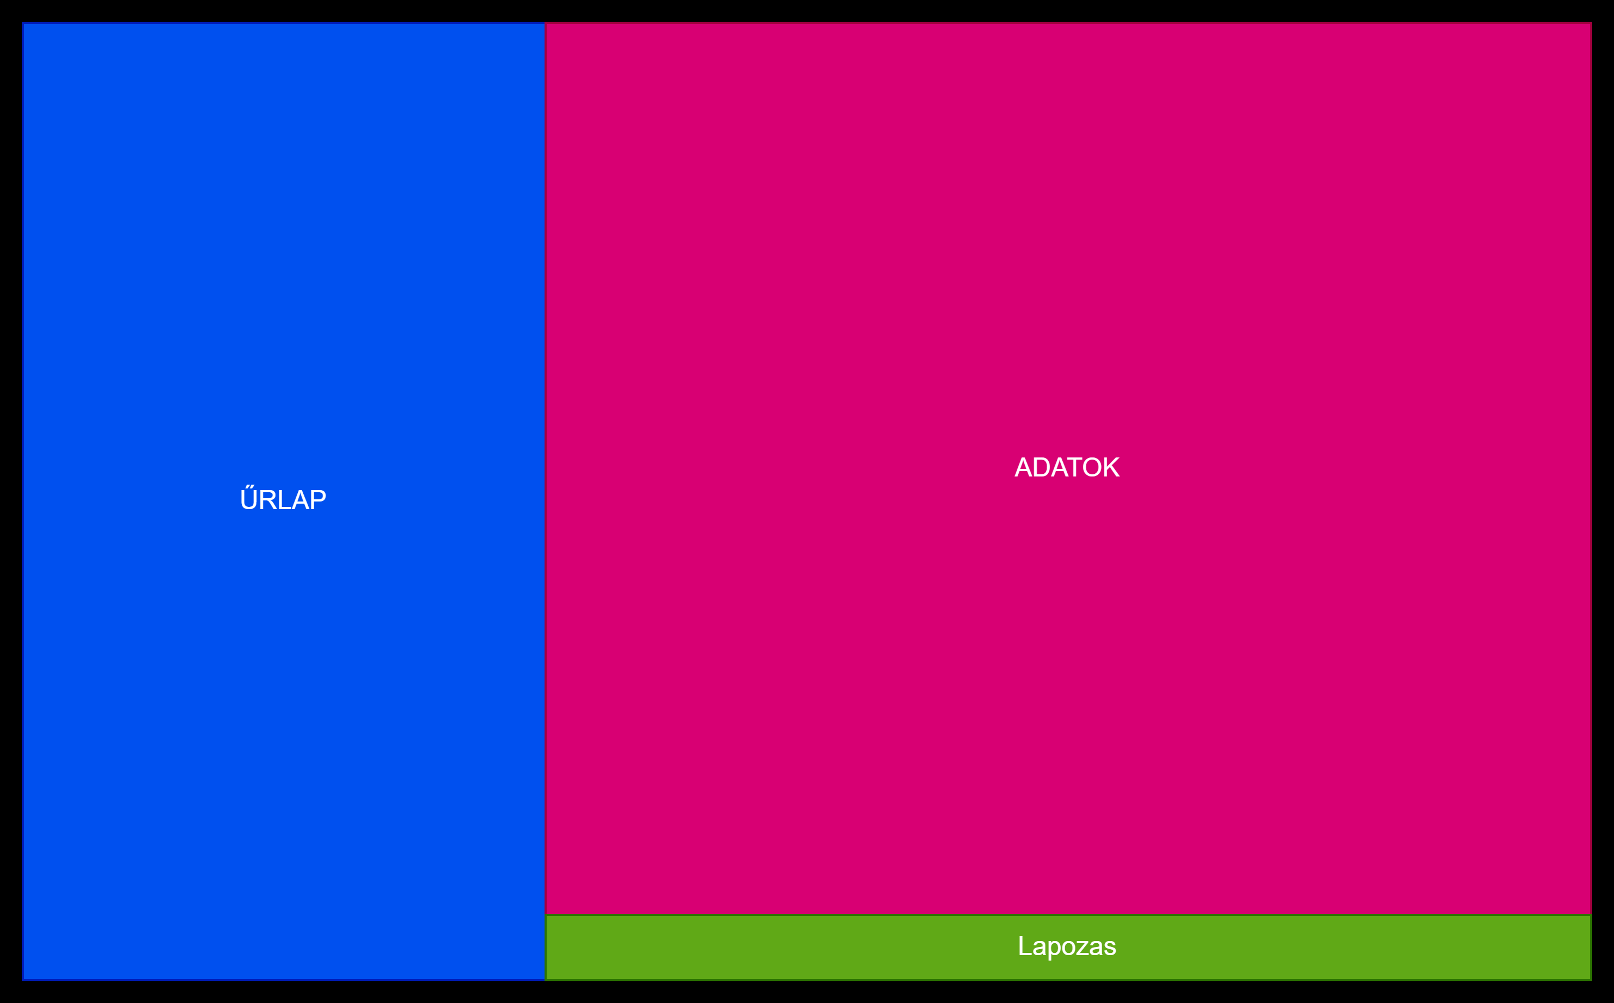

Egyszerre 20 adatot jelenítsünk meg. Minden lapozásnál pedig a következő 20-t.

**feladat 05**

A feladat **feladat 03**-t módosítanunk kell. A képernyőn meg szeretnénk jeleníteni az adatbázisban szereplő adatokat is. A képernyőt az alábbiak szerint rendezzük el.

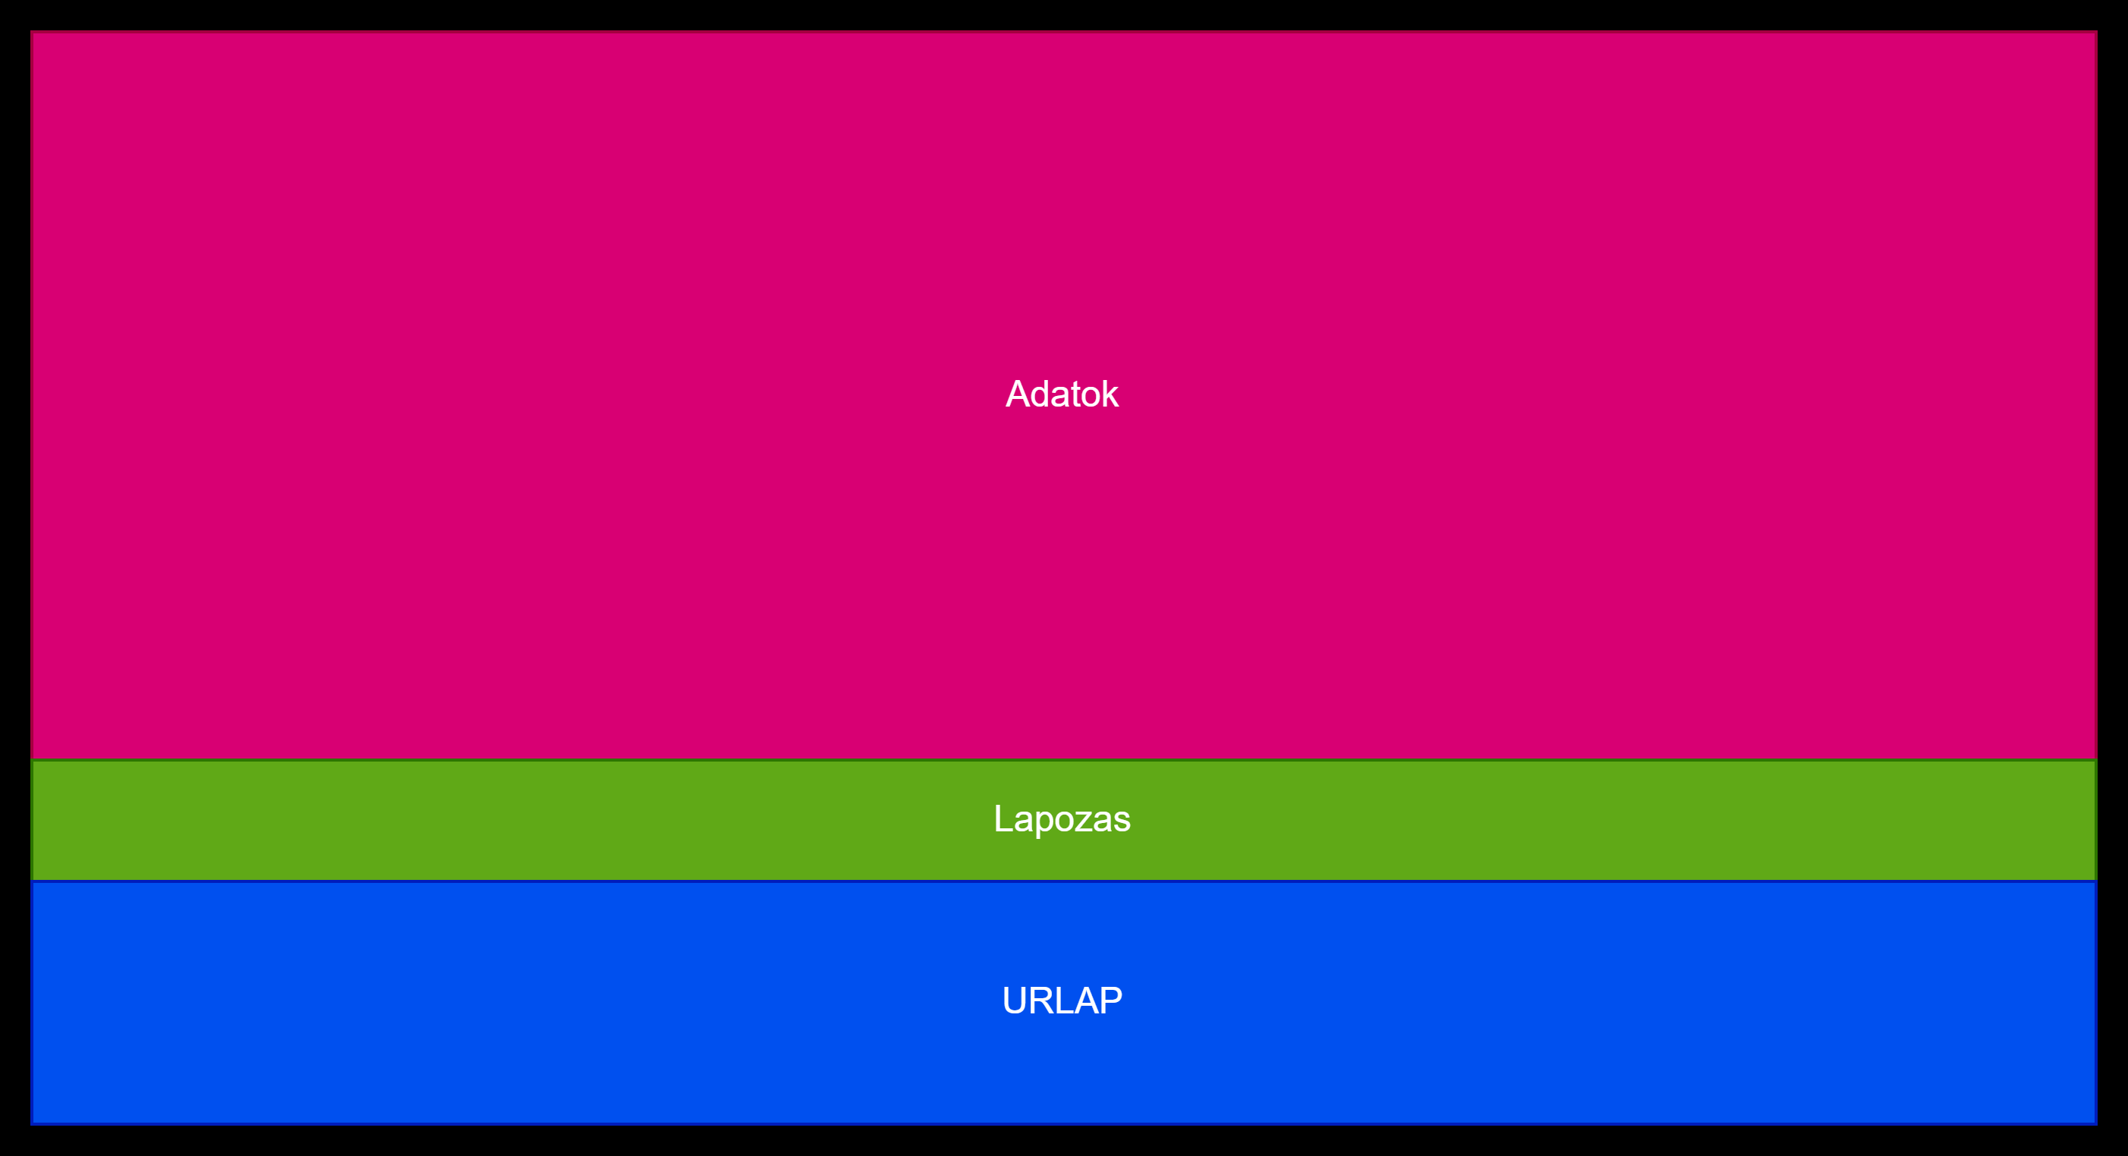

Egyszerre 15 adatot jelenítsünk meg. Minden lapozásnál pedig a következő 15-t.